«СОГЛАСОВАНО»  Глава администрации  сельского совета села __Демино__  ___________________ФИО  _____дата_______подпись  «СОГЛАСОВАНО»  Начальник ОГИБДД МО МВД России «Кузнецкий»  __________В.А. Воротынов  ______дата_______подпись |  |  | «УТВЕРЖДАЮ»  Директор МБОУ СОШ  села Демино  ___________Черняев А.И.  14 марта_ 2013 г

ПАСПОРТ
дорожной безопасности
Муниципального бюджетного образовательного учреждения
средняя общеобразовательная школа
села Демино

2013

Общие сведения

Муниципальное бюджетное образовательное учреждение средняя общеобразовательная школа села Демино
(Наименование ОУ)

Тип ОУ ____общеобразовательная_______________________
Юридический адрес ОУ: Пензенская область, Неверкинский район., село Демино,
ул.Школьная дом 37.

Фактический адрес ОУ: ул. Школьная, д.37, село Демино, Неверкинский район, Пензенская
область, индекс 442489.

Руководители ОУ:
Директор (заведующий) Черняев Али Исхакович _______________
(фамилия, имя, отчество) (телефон)
Заместитель директора
по учебно-воспитательной работе Арсланова Венера Рашитовна

Заместитель директора
по внеурочной работе Черняева Гюзяль Мукаддясовна

Ответственные работники
муниципального органа
образования ______________________ ___________________
(должность) (фамилия, имя, отчество)
__________________________________________
(телефон)
Ответственные от
Госавтоинспекции _________________ ________________
(должность) (фамилия, имя, отчество)
_________________ ________________
(должность) (фамилия, имя, отчество)
___________________________________
Ответственные работники
за мероприятия по профилактике
детского травматизма преподаватель-организатор ОБЖ
Трегулов И.И.
(должность) (фамилия, имя, отчество)

Количество учащихся _________________84__________________
Наличие уголка по БДД _имеются на первом этаже 2 уголка
(если имеется, указать место расположения)
Наличие класса по БДД ________________нет_________________________
(если имеется, указать место расположения)
Наличие автогородка (площадки) по БДД _________нет_______________

Наличие автобуса в ОУ _____________нет__________________________
(при наличии автобуса)
Владелец автобуса ______________________________________________
(ОУ, муниципальное образование и др.)

Время занятий в ОУ:
1-ая смена: 8:00 – 14:00
внеклассные занятия: 15:00 – 17:00

Телефоны оперативных служб:
Администрация с\с - 2 45 30
Участковый уполномоченный – 2 11 40
Содержание
- План-схемы ОУ.
- район расположения ОУ, пути движения транспортных средств и детей (учеников, обучающихся);
- пути движения транспортных средств к местам разгрузки/погрузки и рекомендуемых безопасных путей передвижения детей по территории образовательного учреждения.

- Информация об обеспечении безопасности перевозок детей специальным транспортным средством (автобусом).
III. Приложения:

I. План-схема ОУ.
План-схема района расположения ОУ,
пути движения транспортных средств и детей (учеников)
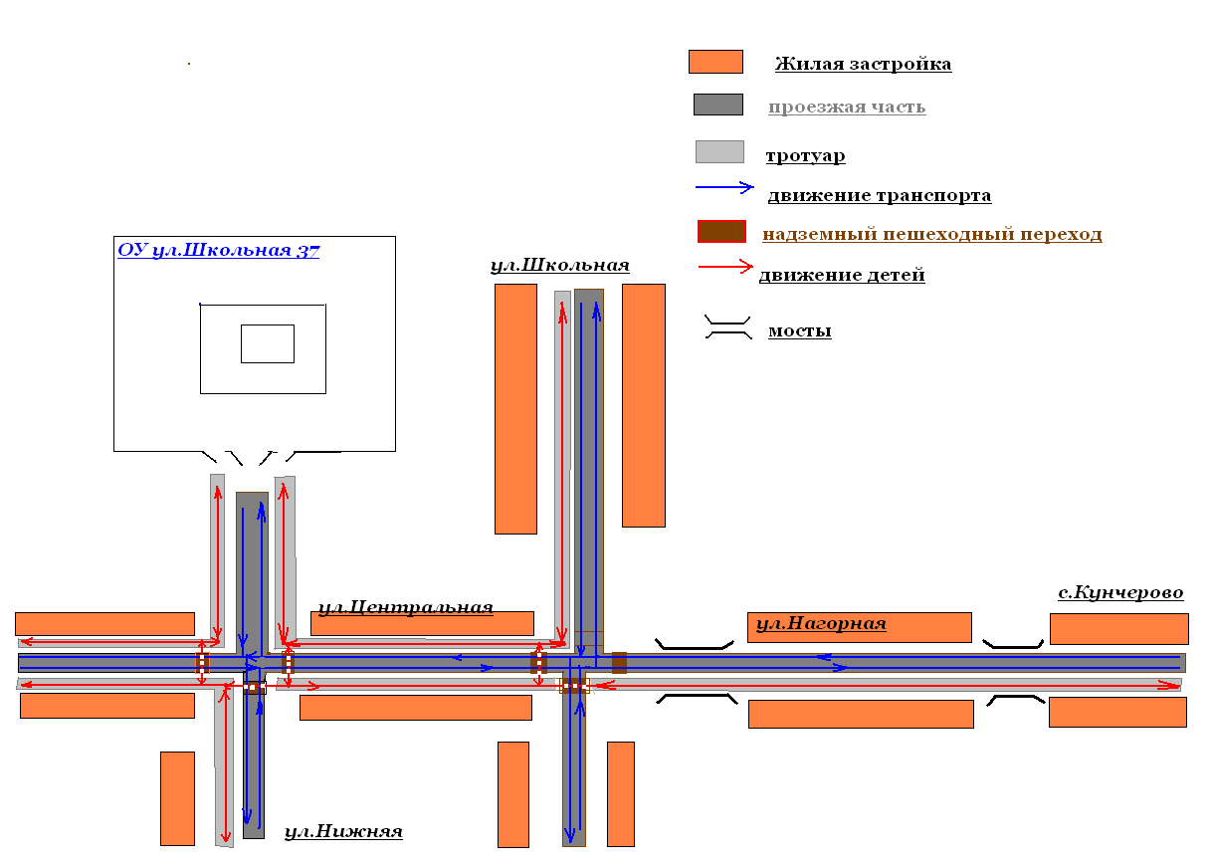
Стадион и пришкольный участок находятся внутри территории образовательного учреждения. Других объектов принадлежащих ОУ и находящихся за её территорией не имеется.

Пути движения транспортных средств к местам разгрузки/погрузки и рекомендуемые пути передвижения детей по территории образовательного учреждения

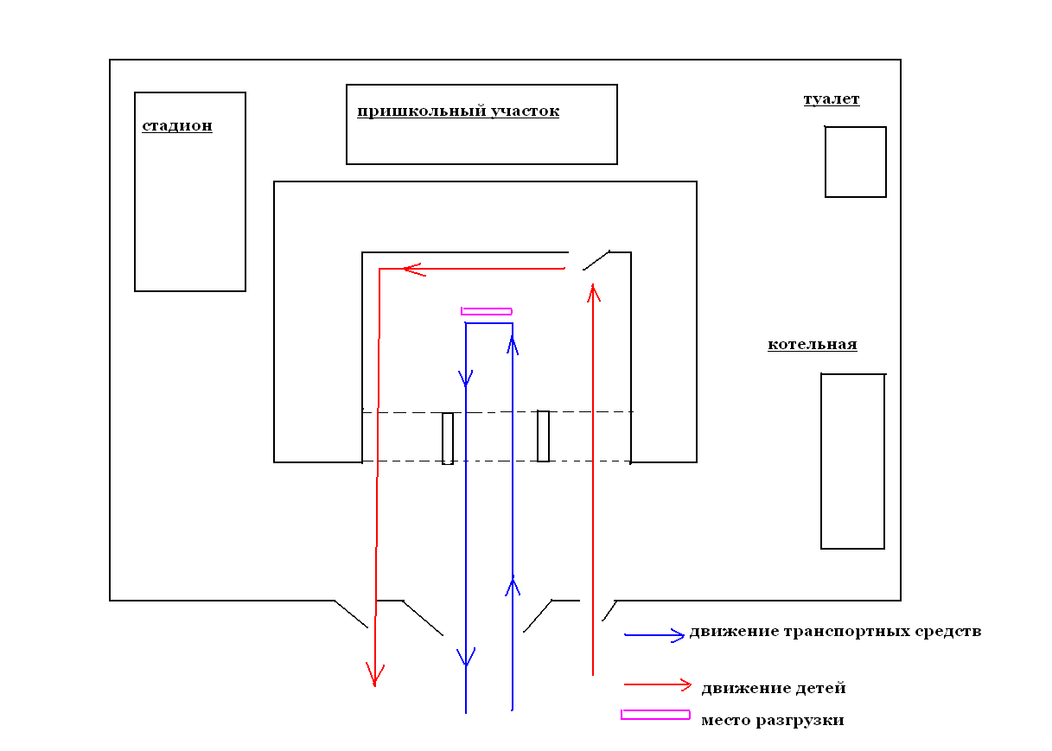

II. Информация об обеспечении безопасности перевозок детей специальным транспортным средством (автобусом).
Специального транспортного средства не имеется

